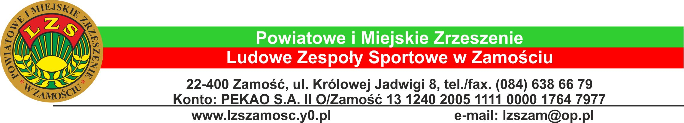

KOMUNIKAT NR 4
ZAMOJSKA LIGA
LUDOWYCH ZESPOŁÓW SPORTOWYCH
PIŁKA SIATKOWA MĘŻCZYZN

LP. | NAZWA DRUŻYNY | KIEROWNIK DRUŻYNY
1. | KS „MOTO PARTNER” ZAMOŚĆ | KRZEPIŁKO MIROSŁAW  TEL.602 457 158  mail: miras386@wp.pl
2. | REPREZENTACJA GMINY ADAMÓW | ADAM KOZYRA  tel. 608 434 396  mail. amigo5@op.pl
3. | STRAŻACY ZAMOŚĆ | MARCIN ADAMOWICZ  tel. 602 617 315  mail. mradamowicz@gmail.com
4. | VOLLEYBEER | MAGDALENA SIWIEC  tel. 505 534 019  mail: magdalena.siwiec84@gmail.com
5. | GMINA GRABOWIEC | DANIEL BEDNARCZUK  tel. 507 979 944  mail. bednarczuk@gmail.com

MIEJSCE | NAZWA DRUŻYNA | ILOŚĆ MECZY | PUNKTY | SETY | MAŁE PUNKTY
1 | GMINA GRABOWIEC | 5 | 11 | 8/4 | 281-242
2 | REPREZENTACJA GMINY ADAMÓW | 4 | 8 | 6/3 | 207-194
3 | STRAŻACY ZAMOŚĆ | 3 | 5 | 4/3 | 157-144
4 | KS „MOTO PARTNER” ZAMOŚĆ | 3 | 3 | 3/5 | 156-178
5 | VOLLEYBEER | 3 | 0 | 0/6 | 107-150

Runda I

KOLEJKA I
12 grudnia (NIEDZIELA)
MIEJSCE – SP Sitaniec
KS „MOTO PARTNER” ZAMOŚĆ | GMINA GRABOWIEC | 2-1 | 19-25,25-23,15-13
STRAŻACY ZAMOŚĆ | VOLLEYBEER | 2-0 | 25-14,25-20
REPREZENTACJA GMINY ADAMÓW | GMINA GRABOWIEC | 0-2 | 26-28,21-25

KOLEJKA II
16 stycznia (NIEDZIELA)
MIEJSCE – SP Szewnia Górna
KS „MOTO PARTNER” ZAMOŚĆ | STRAŻACY ZAMOŚĆ | 1-2 | 25-23,18-25 ,17-19
REPREZENTACJA GMINY ADAMÓW | VOLLEYBEER | 2-0 | 25-19,25-18
GMINA GRABOWIEC | STRAŻACY ZAMOŚĆ | 2-0 | 25-18,25-22

KOLEJKA III
06 luty (NIEDZIELA)
MIEJSCE – SP Sitaniec

REPREZENTACJA GMINY ADAMÓW | KS „MOTO PARTNER” ZAMOŚĆ | 2-0 | 25-18,25-19
VOLLEYBEER | GMINA GRABOWIEC | 0-2 | 15-25,21-25
REPREZENTACJA GMINY ADAMÓW | GMINA GRABOWIEC | 2-1 | 27-25,18-25,15-13

KOLEJKA IV
13 luty (NIEDZIELA)
MIEJSCE – SP Sitaniec

GODZ | 9.00 | VOLLEYBEER | KS „MOTO PARTNER” ZAMOŚĆ
GODZ | 9.45 | REPREZENTACJA GMINY ADAMÓW | VOLLEYBEER
GODZ | 10.30 | REPREZENTACJA GMINY ADAMÓW | KS „MOTO PARTNER” ZAMOŚĆ

KOLEJKA V
20 luty (NIEDZIELA)
MIEJSCE – SP Sitaniec
GODZ | 9.00 | STRAŻACY ZAMOŚĆ | VOLLEYBEER
GODZ | 9.45 | REPREZENTACJA GMINY ADAMÓW | STRAŻACY ZAMOŚĆ
GODZ | 10.30 | KS „MOTO PARTNER” ZAMOŚĆ | GMINA GRABOWIEC

KOLEJKA VI
27 luty (NIEDZIELA)
MIEJSCE – SP Szewnia Górna
GODZ | 9.00 | KS „MOTO PARTNER” ZAMOŚĆ | STRAŻACY ZAMOŚĆ
GODZ | 9.45 | REPREZENTACJA GMINY ADAMÓW | STRAŻACY ZAMOŚĆ
GODZ | 10.30

KOLEJKA VII

GODZ | 9.00 | VOLLEYBEER | KS „MOTO PARTNER” ZAMOŚĆ
GODZ | 9.45 | GMINA GRABOWIEC | STRAŻACY ZAMOŚĆ
GODZ | 10.30 | VOLLEYBEER | GMINA GRABOWIEC

FINAŁ MARZEC/KWIECIEŃ 2022r.

